ЗАТВЕРДЖЕНО
розпорядженням Кабінету Міністрів України
від 8 вересня 2015 р. № 1029
(в редакції розпорядження Кабінету Міністрів України
від 1 лютого 2017 р. № 57-р)
ПЕРСПЕКТИВНИЙ ПЛАН
формування територій громад Донецької області
1. Графічна частина (карта Донецької області)
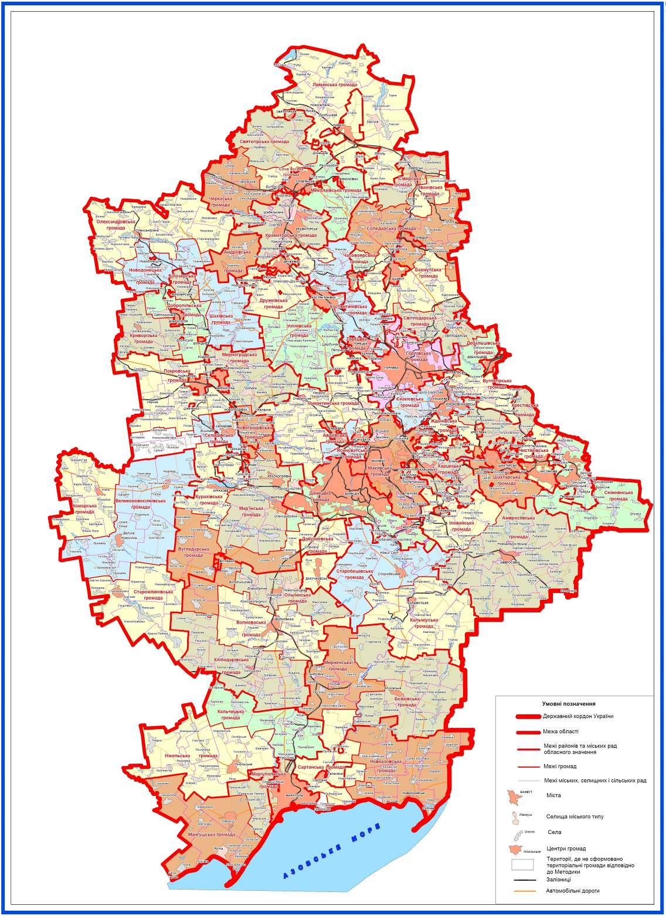

2. Перелік спроможних територіальних громад Донецької області
Назва територіальної громади | Код населеного пункту - адміністра-тивного центру територіаль-ної громади згідно  з КОАТУУ | Назва населеного пункту - адміністратив-ного центру територіальної громади | Назви територіальних громад, що входять до складу спроможної територіальної громади | Назва району чи міста обласного значення,  до якого входить адміністратив-ний центр територіальної громади
Світлодарська | 1420910600 | м. Світлодарськ | Світлодарська  Кодемська  Луганська  Миронівська  Новолуганська  Зайцівська | Бахмутський район
Сіверська | 1420910400 | м. Сіверськ | Сіверська  Дронівська  Різниківська  Серебрянська | -“-
Соледарська | 1410370300 | м. Соледар | Соледарська  Бахмутська сільська  Берестівська  Васюківська  Володимирівська  Міньківська  Никифорівська  Парасковіївська  Роздолівська Яковлівська | -“-
Часовоярська | 1420911000 | м. Часів Яр | Часовоярська Калинівська  (Калінінська) | Бахмутський район
Великоново-сілківська | 1421255100 | смт Велика Новосілка | Великоновосілківська  Андріївська  Багатирська  Зеленопільська  Костянтинопільська  Роздольненська  Старомайорська  Шахтарська | Великоново-сілківський район
Комарська | 1421282401 | с. Комар | Комарська Іскрівська Піддубненська Шевченківська | -“-
Мирненська | 1421556600 | смт Мирне | Мирненська Андріївська  Гранітненська  Новоселівська  Старогнатівська | Волноваський район
Хлібодарівська | 1421588001 | с. Хлібодарівка | Хлібодарівська  Анадольська  Вільненська  Діанівська (Кіровська)  Зачатівська  Златоустівська  Калинівська (Калінінська)  Новоолексіївська  Привільненська  Рівнопільська  Сонячна (Краснівська)  Степнянська  Стрітенська | -“-
Волноваська | 1421510100 | м. Волноваха | Волноваська  Бугаська  Валер’янівська  Дмитрівська  Донська  Іванівська  Новоандріївська  Прохорівська  Рибинська Свободненська | -“-
Шахівська | 1422087701 | с. Шахове | Шахівська Золотоколодязька Никанорівська Новоторецька | Добропільський район
Іллінівська | 1422482701 | с. Іллінівка | Іллінівська  Артемівська  (Довгобалківська)  Зорянська  Катеринівська  Новополтавська  Олександро-Калинівська  Полтавська Правдівська  Тарасівська | Костянтинівсь-кий район
Мангушська | 1423955100 | смт Мангуш | Мангушська  Комишуватська  Мелекінська  Стародубівська  Урзуфська  Ялтинська | Мангушський район
Мар’їнська | 1423310100 | м. Мар’їнка | Мар’їнська  Зорянська  Єлизаветівська  Катеринівська  Костянтинівська  Красногорівська  Максимільянівська  Новомихайлівська | Мар’їнський район
Курахівська | 1423310600 | м. Курахове | Курахівська міська  Гірницька  Дачненська  Красненська  Курахівська селищна  Новоселидівська  Успенівська | Мар’їнський район
Нікольська | 1421755100 | смт Нікольське | Нікольська  Боївська  Зеленоярська  Новокраснівська  Республіканська  Темрюцька (Старченківська)  Тополинська | Нікольський район
Олександрівська | 1420355100 | смт Олександрівка | Олександрівська  Беззаботівська Високопільська Золотопрудська  Мирнодолинська  Михайлівська Некременська  Новоолександрівська  Очеретинська  Петрівська Друга Староварварівська | Олександрівський район
Миколаївська | 1414170300 | м. Миколаївка | Миколаївська  Малинівська  Рай-Олександрівська  Райгородоцька | Слов’янський район
Андріївська | 1424280501 | с. Андріївка | Андріївська  Сергіївська | -“-
Черкаська | 1424256500 | смт Черкаське | Черкаська Олександрівська  Прелесненська  Привільська | -“-
Очеретинська | 1425555900 | смт Очеретине | Очеретинська  Верхньоторецька  Желаннівська  Красногорівська  Новобахмутівська  Новоселівська Перша  Олександропільська (Розівська)  Орлівська  Первомайська  Пісківська  Соловйовська | Ясинуватський район
Бахмутська | 1410300000 | м. Бахмут | Бахмутська  Зайцівська Іванівська (Красненська) Клинівська  Опитненська Покровська | м. Бахмут
Вугледарська | 1414800000 | м. Вугледар | Вугледарська  Богоявленська  Єгорівська  Микільська  Новоукраїнська  Павлівська  Петрівська  Степненська | м. Вугледар
Добропільська | 1411500000 | м. Добропілля | Добропільська  Ганнівська  Білицька  Святогорівська  Світлівська | м. Добропілля
Білозерська | 1411570500 | м. Білозерське | Білозерська  Нововодянська | м. Добропілля
Новодонецька | 1411545600 | смт Новодонецьке | Новодонецька  Веселогірська  Іверська  Криничанська Спасько-Михайлівська  Степанівська | -“-
Дружківська | 1411700000 | м. Дружківка | Дружківська  Білокузьминівська  Кіндратівська  Миколайпільська  Олексієво-Дружківська Софіївська (Новоартемівська) Райська Торська | м. Дружківка
Костянтинівська | 1412600000 | м. Костянтинівка | Костянтинівська Віролюбівська  Іванопільська  Новодмитрівська  Марківська  Предтечинська  Миколаївська | м. Костянтинівка
Краматорська | 1412900000 | м. Краматорськ | Краматорська  Біленківська  Дмитрівська  Красноторська Шабельківська  Ясногірська | м. Краматорськ
Лиманська | 1413300000 | м. Лиман | Лиманська  Дробишевська  Кіровська (Зарічненська)  Коровоярська  Криволуцька  Новоселівська  Рідкодубівська  Рубцівська  Тернівська  Шандриголівська  Ямпільська Ярівська Яцьківська | м. Лиман
Маріупольська | 1412300000 | м. Маріуполь | Маріупольська  Старо-Кримська  Покровська  Бердянська | м. Маріуполь
Мирноградська | 1411300000 | м. Мирноград | Мирноградська  Гродівська  Іванівська  Малинівська (Улянівська)  Миролюбівська  Новоекономічна  Новоолександрівська | м. Мирноград
Покровська | 1413200000 | м. Покровськ | Покровська Гришинська  Лисівська  Першотравнева  Шевченківська  Рівненська  Родинська | м. Покровськ
Слов’янська | 1414100000 | м. Слов’янськ | Слов’янська Андріївська  Билбасівська  Мирненська | м. Слов’янськ
Святогірська | 1414170500 | м. Святогірськ | Святогірська  Долинська  Маяківська Хрестищенська | -“-
Торецька | 1411200000 | м. Торецьк | Торецька  Залізна  (Артемівська міська)  Новгородська  Північна  (Кіровська)  Щербинівська | м. Торецьк
Званівська | 1420983501 | с. Званівка | Званівська  Верхньокам’янська | Бахмутський район
Ольгинська | 1421557200 | смт Ольгинка | Ольгинська  Благодатненська  Володимирівська  Миколаївська  Новотроїцька | Волноваський район
Старомлинівська | 1421285201 | с. Старомлинівка | Старомлинівська  Керменчицька  Краснополянська  Євгенівська  Новопетриківська | Великоново-  сілківський район
Криворізька | 1422084401 | с. Криворіжжя | Криворізька  Добропільська  Шилівська | Добропільський район
Кальчицька | 1421782201 | с. Кальчик | Кальчицька  Зорянська  Касянівська  Малоянисольська | Нікольський район
Удачненська | 1422756300 | смт Удачне | Удачненська  Новотроїцька  Сергіївська  Піщанська  Срібненська  Новоєлизаветівська | Покровський район
Сартанська | 1412365300 | смт Сартана | Сартанська  Талаківська  Лебединська  Широкинська  Павлопільська  Комінтернівська  Чермалицька | м. Маріуполь
Селидівська | 1413800000 | м. Селидове | Селидівська  Цукуринська  Українська  Петрівська | м. Селидове
Новогродівська | 1413600000 | м. Новогродівка | Новогродівська  Миколаївська  Михайлівська  Галицинівська | м. Новогродівка
Авдіївська | 1410200000 | м. Авдіївка | Авдіївська | м. Авдіївка
Новоазовська | 1423610100 | м. Новоазовськ | Новоазовська  Сєдовська  Безіменська  Козацька  Красноармійська  Приморська  Розівська  Самійлівська  Саханська  Хомутівська | Новоазовський район
Бойківська | 1424855100 | смт Бойківське | Тельманівська  Коньковська  Кузнецово-Михайлівська  Луківська  Михайлівська  Мічурінська  Первомайська  Свободненська  Староласпинська | Бойківський район
Кальміуська | 1424510400 | м. Кальміуське | Комсомольська  Кумачівська  Новозар’ївська  Новокатеринівська  Петрівська  Роздольненська  Сонцевська | Старобешівський район
Старобешівська | 1424555100 | смт Старобешеве | Старобешівська  Новосвітська  Комунарівська  Мар’янівська  Олександрівська  Осиківська  Стильська | Старобешівський район
Докучаєвська | 1411600000 | м. Докучаєвськ | Докучаєвська  Оленівська  Андріївська  Любівська  Луганська | м. Докучаєвськ
Іловайська | 1415070800 | м. Іловайськ | Іловайська  Зеленівська  Металістівська  Многопільська  Степано-Кринська  Кутейниківська | м. Харцизьк
Амвросіївська | 1420610100 | м. Амвросіївка | Амвросіївська  Войковська  Новоамвросіївська  Артемівська  Білоярівська  Благодатнівська  Василівська  Єлизавето-Миколаївська  Кленівська  Лисиченська  Новоіванівська  Олексіївська  Успенська | Амвросіївський район
Харцизька | 1415000000 | м. Харцизьк | Харцизька  Зугреська  Зуївська  Троїцько-Харцизька  Золотарівська | м. Харцизьк
Макіївська | 1413500000 | м. Макіївка | Макіївська  Грузько-Зорянська  Пролетарська  Ясинівська  Криничанська  Нижньокринська  Верхньокринська | м. Макіївка
Донецька | 1410100000 | м. Донецьк | Донецька  Ларинська  Моспинська  Старомихайлівська  Олександрівська | м. Донецьк
Шахтарська | 1415300000 | м. Шахтарськ | Шахтарська  Контарнівська  Сердитенська  Стіжківська  Садівська  Великошишівська | м. Шахтарськ
Чистяківська | 1414700000 | м. Чистякове | Торезька  Пелагіївська  Розсипненська  Грабівська | м. Чистякове
Сніжнянська | 1414400000 | м. Сніжне | Сніжнянська  Андріївська  Гірницька  Залісненська  Первомайська  Сєверна  Дмитрівська  Степанівська  Мануйлівська | м. Сніжне
Жданівська | 1412100000 | м. Жданівка | Жданівська  Розівська | м. Жданівка
Хрестівська | 1412500000 | м. Хрестівка | Кіровська  Малоорлівська  Нікішинська  Орлово-Іванівська  Петропавлівська  Розсипненська | м. Хрестівка
Єнакієвська | 1412000000 | м. Єнакієве | Єнакієвська  Юнокомунарівська  Карло-Марксівська  Корсунська | м. Єнакієве
Вуглегірська | 1420910200 | м. Вуглегірськ | Вуглегірська  Булавинська  Ольховатська | Бахмутський район
Дебальцівська | 1410900000 | м. Дебальцеве | Дебальцівська  Комунівська  Новогригорівська | м. Дебальцеве
Горлівська | 1410600000 | м. Горлівка | Горлівська  Гольмівська  Пантелеймонівська  Озерянівська | м. Горлівка
Ясинуватська | 1415500000 | м. Ясинувата | Ясинуватська  Спартаківська | м. Ясинувата

{Перспективний план в редакції Розпорядження КМ № 57-р від 01.02.2017; із змінами, внесеними згідно з Розпорядженнями КМ № 680-р від 27.09.2017, № 130-р від 28.02.2018, № 906-р від 21.11.2018, № 469-р від 19.06.2019}

